UNIVERSITE | DIRECTION DE LA RECHERCHE ET DE L’INNOVATION
CHEIKH ANTA DIOP
 | RECTORAT
DE DAKAR

INSCRIPTION SUR LES LISTES D’APTITUDE DU CONSEIL AFRICAIN ET MALGACHE POUR L’ENSEIGNEMENT SUPÉRIEUR (CAMES-CCI 2023)

161 INSCRITS POUR L’UNIVERSITÉ CHEIKH ANTA DIOP DE DAKAR

Pour l’année 2023, l’Université Cheikh Anta Diop de Dakar (UCAD) a enregistré un taux de réussite global de 88,5% aux Comités consultatifs interafricains de l’année 2022 (CCI-2023), soit 161 inscrits sur les 182 candidatures soumises pour l’inscription sur les listes d’aptitude aux différents grades de l’Enseignement supérieur et de la Recherche (cf. tableau 1).
Tableau 1. Nombre de candidats et taux de réussite selon le Comité technique spécialisé (CTS)
Années | Candidats présentés | Candidatures irrecevables | Candidatures examinées | Nombre d’inscrits | Taux de réussite
Lettres et Sciences humaines (LSH) | 61 | 00 | 61 | 53 | 87 %
Mathématiques-Physique-Chimie (MPC) | 35 | 00 | 35 | 32 | 91,5 %
Médecine-Pharmacie-Odontostomatologie-Médecine Vétérinaire (MPOV) | 32 | 00 | 32 | 26 | 81.2 %
Sciences Économiques et de Gestion (SEG) | 14 | 00 | 14 | 13 | 92,8%
Sciences et Techniques de l'Ingénieur (STI) | 09 | 00 | 09 | 09 | 100%
Sciences Naturelles-Agronomie (SNA) | 21 | 00 | 21 | 21 | 100%
Sciences juridiques et politiques (SJP) | 08 | 00 | 08 | 05 | 62.5%
Sciences et Techniques des activités physiques et sportives – jeunesse et loisirs | 02 | 00 | 02 | 02 | 100%
Total | 182 | 00 | 182 | 161 | 88,5%
Source. www.lecames.org. Statistiques des candidatures aux CCI-2023

En comparaison aux années précédentes, on note une progression régulière du nombre de candidatures et du nombre d’inscrits (figure 1)
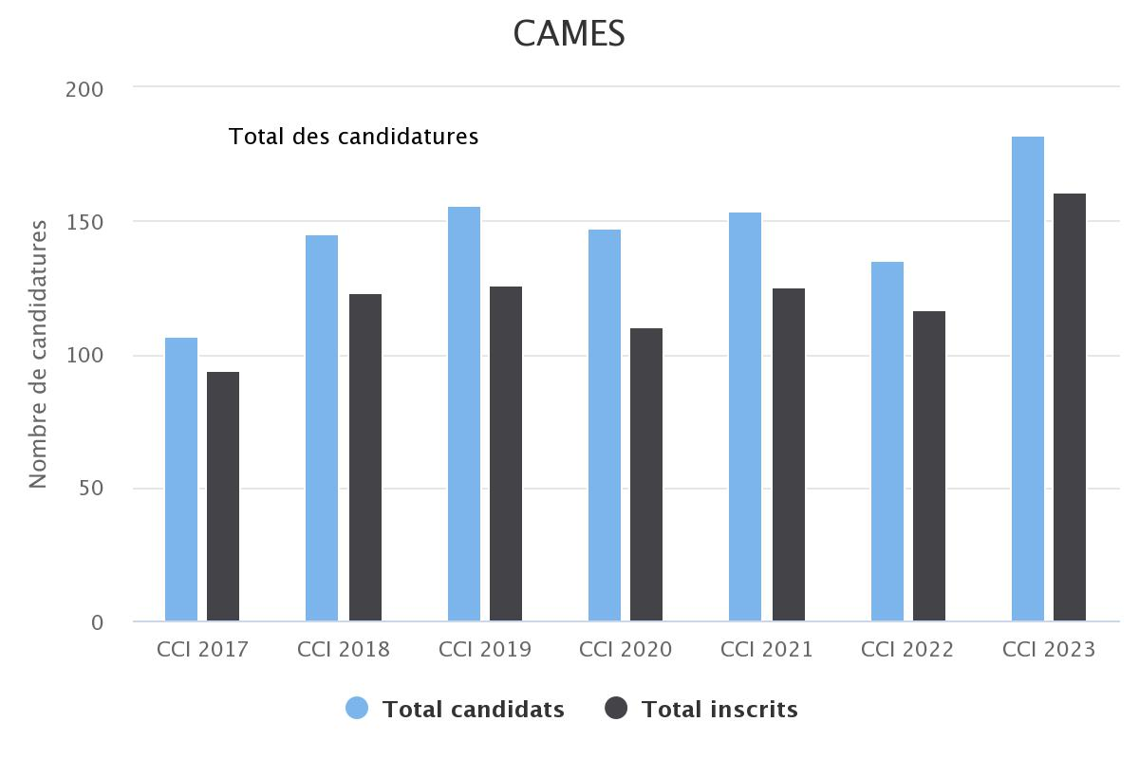
Figure 1 : Tableau 2. Taux de réussite des sept dernières années (2017-2023)
Source. www.lecames.org. Statistiques des candidatures aux CCI 2018-2023

Pour cette année, l’UCAD n’a pas présenté de candidat pour les grades de Directeur de Recherche et Maître de recherche. Le taux d’inscription le plus élevé a été noté pour le grade de Maître-Assistant avec 92% et plus faible pour le grade de Professeur titulaire (Tableau 2).
Tableau 2. Nombre de candidats et taux de réussite selon le grade postulé en 2022
Années | Candidats présentés | Candidatures irrecevables | Candidatures examinées | Nombre d’inscrits | Taux de réussite
Professeur titulaire | 41 | 00 | 41 | 31 | 75.6%
Maître de conférences | 46 | 00 | 47 | 43 | 91.5 %
Maître-assistant | 90 | 00 | 90 | 83 | 92.2%
Chargé de recherche | 05 | 00 | 05 | 04 | 80%
Total | 182 | 00 | 182 | 161 | 88,5%
Source. www. Lecames.org. Statistiques des candidatures aux CCI 2022

Ces résultats mettent en évidence la qualité de nos enseignants-chercheurs et de l’accompagnement institutionnel. Ce suivi institutionnel pourrait être sensiblement amélioré pour atteindre de plus grandes performances.

